**COMPAGNIA DI ARTI E MESTIERI - INSCENA**

**con la collaborazione del COMUNE DI SESTO AL REGHENA**

**promuovono**

**Il Bando di Concorso per partecipare al Festival**

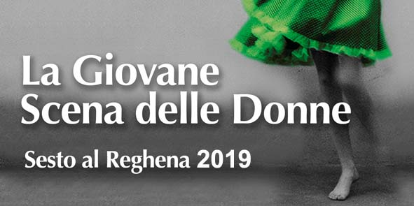

**LA GIOVANE  SCENA DELLE DONNE - II EDIZIONE**

**La Scena delle donne**  ha da sempre come obiettivo  la **valorizzazione della creatività** di  drammaturghe, registe ed attrici e di arricchire il mondo della rappresentazione con le  differenti visuali  delle donne. Dal **2018**  si è aperta la sezione della manifestazione **dedicata  ai/alle  giovani**  attraverso un **bando di concorso**  che ha l’obiettivo di suscitare l’interesse sulla rappresentazione del femminile, anche in relazione alla **estrema attualità** di temi che investono i generi, dalla **identità sessuale**, alla  maternità surrogata, alla violenza sulle donne, alla mercificazione del corpo femminile, alle **differenti culture femminili** nei diversi paesi e continenti, alle ricerche sul matriarcato, ai **rapporti fra i sessi** nella diverse realtà  e culture contemporanee.

**BANDO DI CONCORSO**

Il bando è aperto a **compagnie teatrali e a singoli artisti/artiste italiani/italiane**, con componenti **per il 50% tra i 18 e i 35 anni**, che portino in scena spettacoli che trattano della situazione culturale e sociale delle donne nella contemporaneità e nella storia, nella società, nella  famiglia, nel lavoro, nei rapporti con l’altro  genere, temi ancora sottorappresentati sulla scena teatrale.

Al contempo il  concorso sarà una **vetrina per i/le giovani artisti/artiste,**che avranno modo di far conoscere il loro lavoro ad un pubblco di operatori del teatro.  
Dalle proposte inviate in forma di **progetto di spettacolo**, sia cartaceo che con video, verranno selezionati al massimo **sei proposte**che  verranno rappresentate, nella forma di **mise en espace** della durata  massima di **30 minuti,**presso l’auditorium Burovich di **Sesto al Reghena**(PN)**dall'8 al 13 aprile 2019**. Tutte le compagnie selezionate saranno **ospitate presso le strutture ricettive** del Comune di Sesto al Reghena e avranno a diposizione il teatro per le prove.

Una  **Giuria,** composta da esponenti  nazionali del **mondo dello spettacolo**, operatori teatrali, **esperte di tematiche di genere** e **giovani spettatori**, sceglierà lo spettacolo vincitore del concorso.

A giudizio insindacabile della Giuria,  per l’**originalità dell’aspetto drammaturgico**, per l’interesse del tema e per la qualità del lavoro attoriale/performativo verrà dato un primo premio in denaro di **1.500,00€** e la possibilità di essere inseriti con una replica dello spettacolo nella sua forma definitiva  nella rassegna **La Scena delle donne** dell’anno successivo e nelle  stagioni teatrali degli **operatori  del Friuli Venezia Giulia.** Ci sarà inoltre per tutte le compagnie partecipanti la possibilità di visibilità e di repliche dei propri spettacoli nei teatri della Regione FVG, data la presenza di numerosi operatori teatrali.   
L’organizzazione mette a disposizione il teatro per le prove con il service tecnico.

**MODALITÀ DI PARTECIPAZIONE**

Per partecipare alla selezione è necessario inviare per posta elettronica   a [info@scenadelledonne.it](mailto:Info@scenadelledonne.it)  entro il  **28 febbraio 2019**:

* La scheda allegata compilata
* Il progetto di spettacolo che si intende mettere in scena; sia cartaceo che con video
* Il curriculum di tutti i componenti della produzione la cui età deve essere per il 50% dei componenti inferiore  o uguale a 35 anni
* La ricevuta di versamento di 30,00€ di iscrizione sul conto *n.*IBAN  IT82W0835612500000000014233

Verrà comunicato a tutti i partecipanti via mail entro il **15 marzo 2019** il risultato della preselezione dei progetti pervenuti.

Per informazioni :

Compagnia di Arti e Mestieri – via San Vito, 71 – 33170 Pordenone

tel 043440155 – [info@compagniadiartiemestieri.it](mailto:info@compagniadiartiemestieri.it) – www.scenadelledonne.it

